VELIKONOČNA NADEVANA JAJČKA- PIŠČANČKI

Glede na to, da so pred vrati prazniki, vam predstavljam recept, kako pripraviti velikonočna nadevana jajčka, ki bodo izgledala kot piščančki.

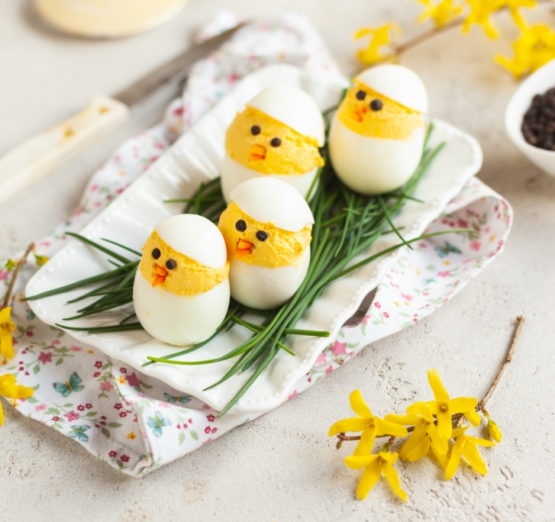

Čas priprave:10 minut
Čas kuhanja:10 minut
Količina:4 piščančki

estavine:
4 jajca
1 žlica jabolčnega kisa + sol za kuhanje jajc
15 gramov masla ali margarine
1 čajna žlička kisle smetane
1/4 čajne žličke soli
1/2 čajne žličke jabolčnega kisa
črni poper v zrnu za oči – ali koščki črnih oliv
korenje za kljunčke

Postopek:

Jajca dodamo v posodo za kuhanje in jih zalijemo s hladno vodo. Dodamo kis in ščep soli. Zavremo in na nizkem ognju kuhamo 10 minut. Nato prelijemo s hladno vodo in takoj olupimo.
Ohladimo.
Ohlajenim odrežemo zgornji del ki bo služil za glavico. Iz sredine poberemo ven rumenjak in ga skupaj s soljo zmiksamo ali temeljito pretlačimo z vilico. Vmešamo še kis, kislo smetano in maslo, ter fino umešamo.
Nadevamo v jajca in oblikujemo glavice. Dodamo oči iz popra ali oliv in kljunčke, ki smo jih odrezali iz korenja. Na vrh položimo odrezan del beljaka.
Serviramo kar tako ali pa na posteljici drobnjaka/peteršilja.

https://youtu.be/1GZ9SmLn8i8

(POVZETO IZ ANINA KUHINJA)

